Moção Nº 217/2023

De Congratulações ao GCM Celso Antonio Domingues Júnior, pela busca contínua de profissionalização e aperfeiçoamento, mediante cursos e especializações que vem realizando para aprimoramento profissional em segurança pública

Excelentíssimo Senhor Presidente,

É uma alegria para o Vereador que subscreve a presente Moção trazer ao conhecimento dos Nobres Pares os feitos alcançados pelo Guarda Civil Municipal Celso Antonio Domingues Júnior em sua carreira, onde tem se destacado de forma positiva na busca contínua por profissionalização e aperfeiçoamento, mediante cursos e especializações para aprimoramento profissional em segurança pública e assim melhor atender a nossa querida população são-roquense.

Celso Antonio Domingues Júnior tem 31 anos, é Engenheiro Ambiental e Sanitário, Especialista em Engenharia de Segurança do Trabalho e Pós-graduando em Planejamento e Gestão do Policiamento Municipal. É servidor público municipal de carreira, integrante das fileiras da nossa Guarda Civil Municipal de São Roque desde o ano de 2020. Neste curto espaço de tempo tem feito algo inédito. Fato este que venho aqui expor, onde o GCM Júnior realizou a expressiva e notória quantidade de 15 cursos de especialização profissional, onde destaco alguns: Patrulhamento Tático, Técnicas de Patrulhamento Urbano, APH de Combate, CQB e Entradas Táticas, Conduta de Patrulha em Local de Alto Risco, Formação de Guardas Ambientais, Operador de RPAS (drones), dentre outros, e sem contar os treinamentos e participações em eventos da categoria.

Para abrilhantar ainda mais a conquista adquirida por seu esforço, o GCM Júnior também ministra instruções como instrutor multiplicador, tendo recentemente participado no 2° Curso de Formação da GCM da cidade de Elias Fausto, ministrando a disciplina de Patrulhamento Rural e Ambiental. É bonito descrever esta caminhada promissora na carreira do GCM, mas que para chegar neste momento é importante registrar a perseverança em vencer obstáculos, pois por trás de toda essa gama de conhecimento adquirido, o GCM esteve por conta própria e realizando quase que sempre as suas custas financeiras e em suas folgas de serviço, mostrando que mesmo sem o apoio necessário, o GCM está em constante evolução por aprimoramento pessoal e profissional, comprometido com sua profissão.

Desta forma, é justa a homenagem ao GCM Júnior, e que sirva de exemplo aos seus pares na busca constante pelo conhecimento e profissionalização.

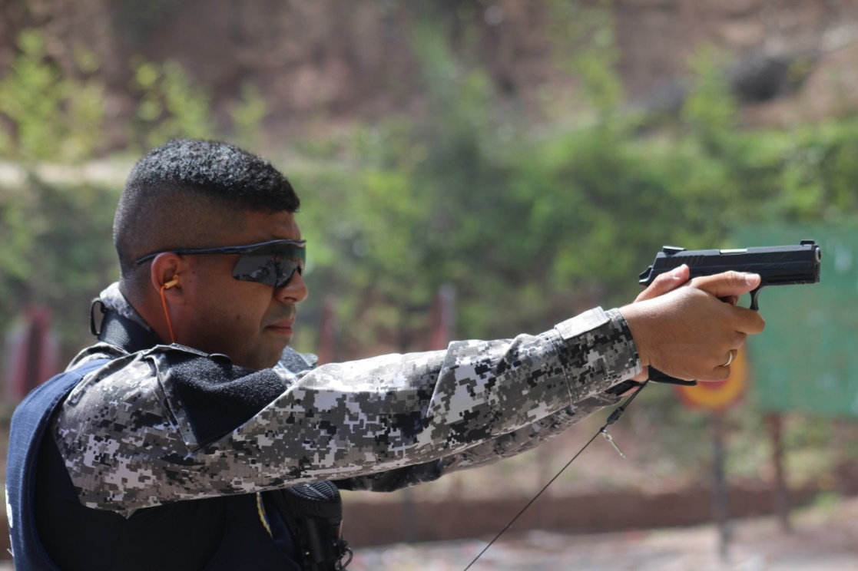

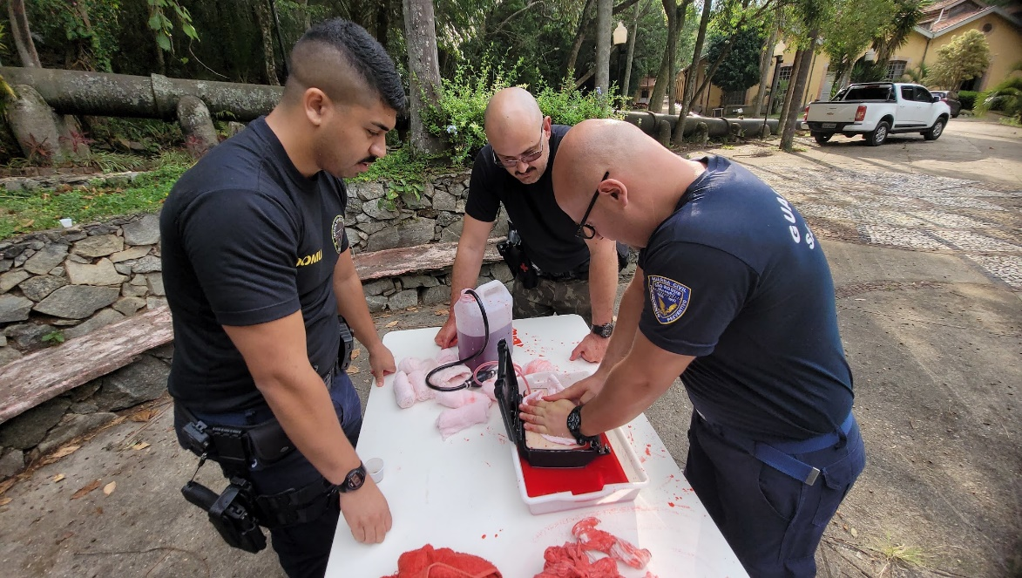

Ante o exposto, Clovis Antonio Ocuma e William da Silva Albuquerque, Vereadores da Câmara Municipal da Estância Turística de São Roque, REQUEREM ao Egrégio Plenário que faça constar, na Ata da presente Sessão, Moção de Congratulações ao GCM Celso Antonio Domingues Júnior, pela busca contínua de profissionalização e aperfeiçoamento, mediante cursos e especializações que vem realizando para aprimoramento profissional em segurança pública.

Que da presente seja dada ciência ao GCM Celso Antonio Domingues Júnior.

Sala das Sessões “Dr. Júlio Arantes de Freitas”, 22 de junho de 2023.

Clovis Antonio Ocuma
(Clovis da Farmácia)
Vereador

WILLIAM DA SILVA ALBUQUERQUE
(WILLIAM ALBUQUERQUE)
Vereador

PROTOCOLO Nº CETSR 22/06/2023 - 15:04 9733/2023/cg

